**PHPStrom使用手册**



**Version Control**

|  |  |  |  |
| --- | --- | --- | --- |
| **Version** | **Date** | **Author** | **Change Description** |
| 1.0 | 02/18/2015 | Jonathan Dai | Document created |



1 字体设置 2

2 Coding style设置 2

3 快捷键设置 2

3.1 删除行 2

3.2 文件夹搜索 3

3.3 快速打开类 3

3.4 快速打开文件 3

3.5 检索文件outline 3

3.6 自动完成触发 4

3.7 重新刷新代码格式 4

3.8 切换tab 4

3.9 回到上一次 / 下一次代码编辑点 4

4 IDE Theme设置 5

5 Deployment设置 5

5.1 默认上传设置 5

5.2 服务设置 5

5.3 设置默认的远程服务器 6

5.4 本地代码与远程服务器文件夹的mapping关系设置 6

# 



# 字体设置

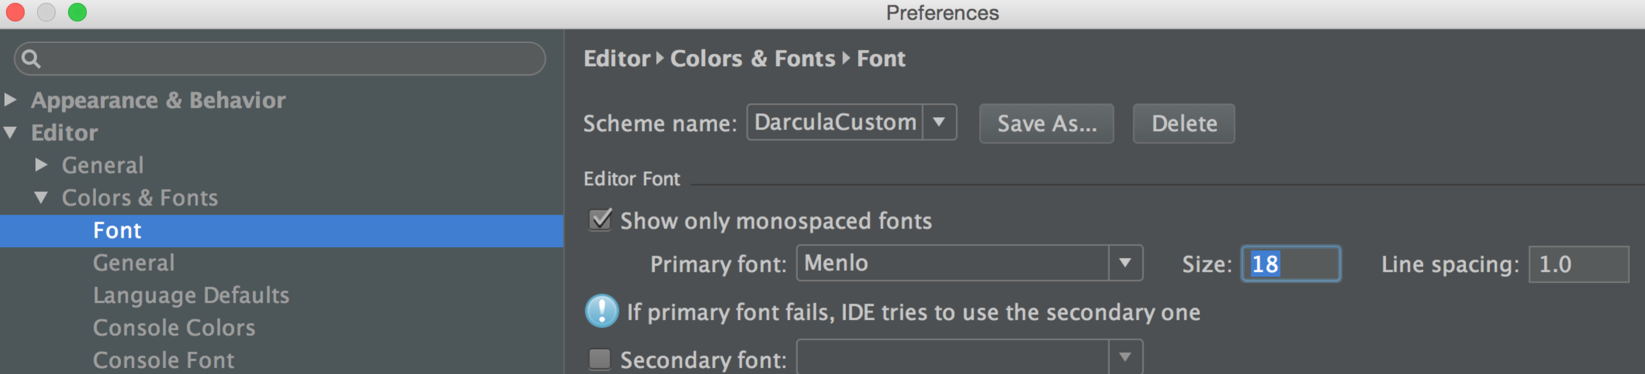



# Coding style设置

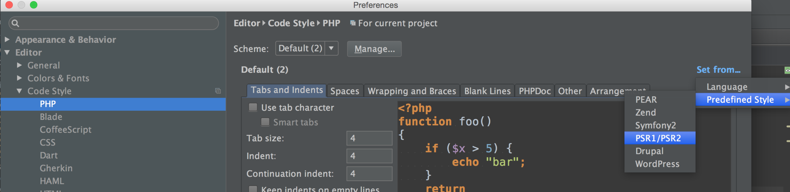



# 快捷键设置

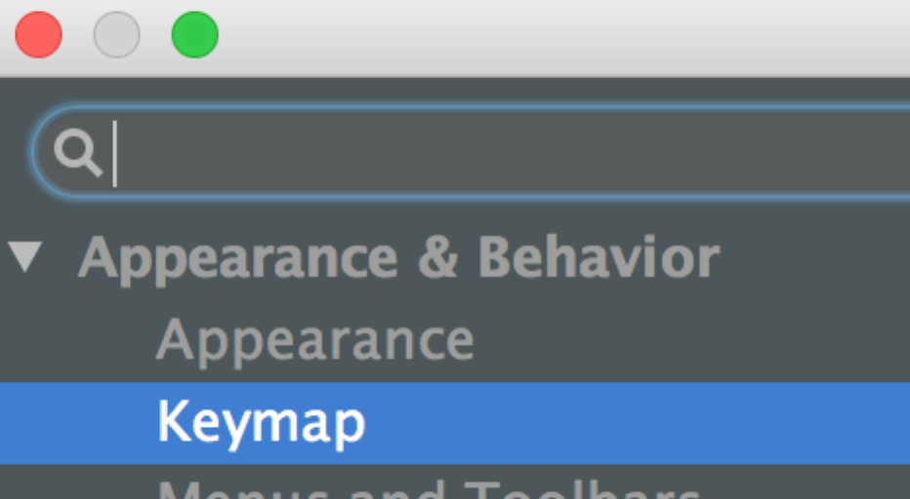

## 删除行



## 文件夹搜索

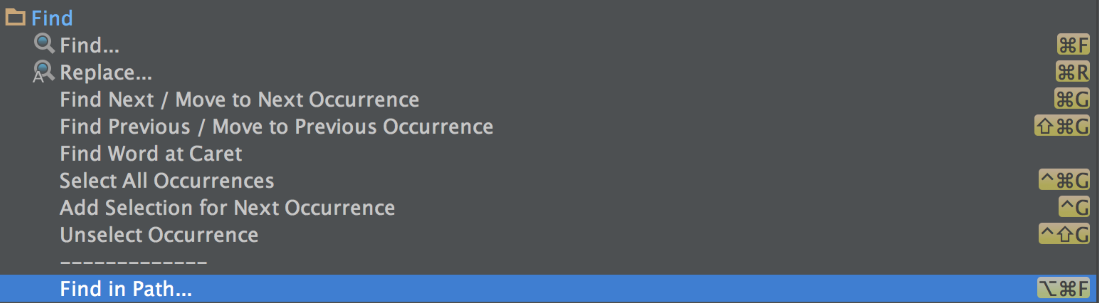

## 快速打开类



## 快速打开文件



## 检索文件outline

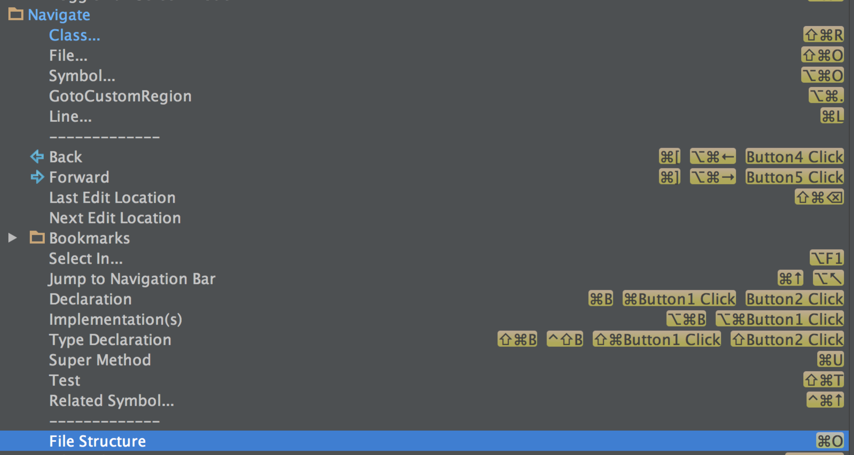

## 自动完成触发

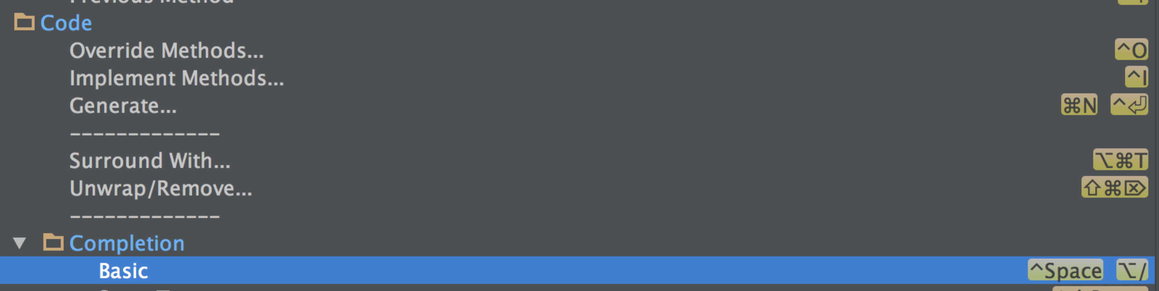

## 重新刷新代码格式

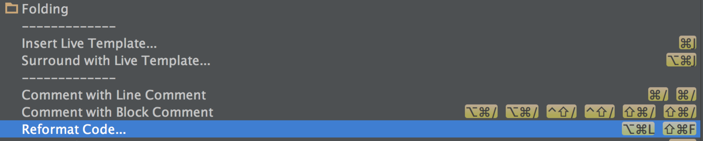

## 切换tab



## 回到上一次 / 下一次代码编辑点

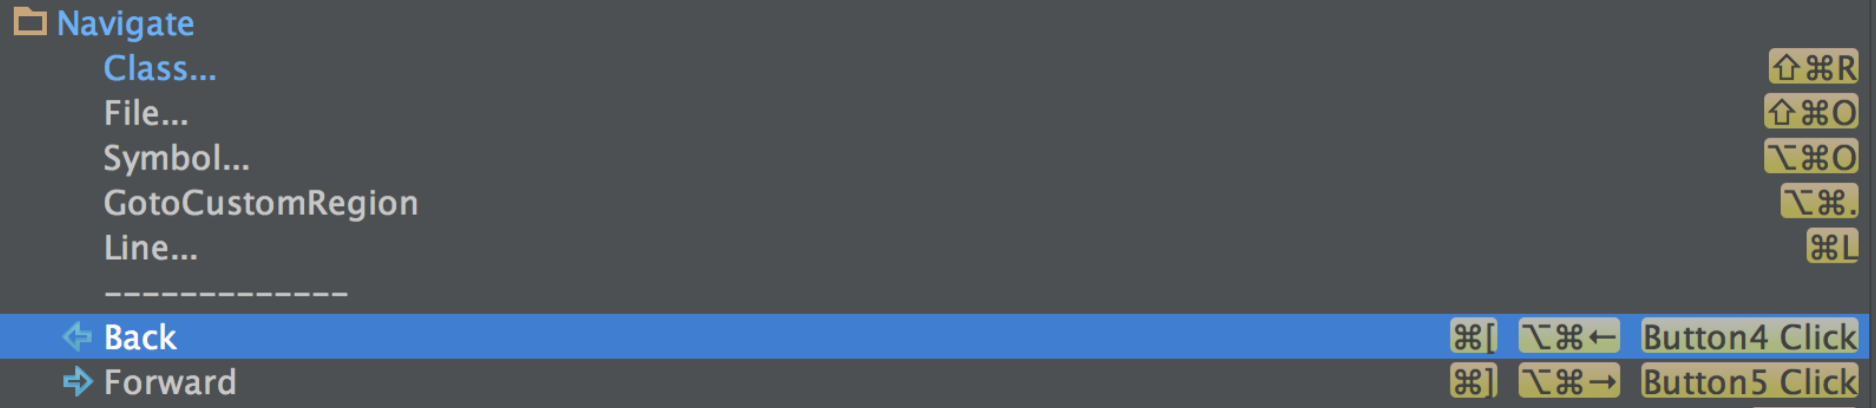



# IDE Theme设置

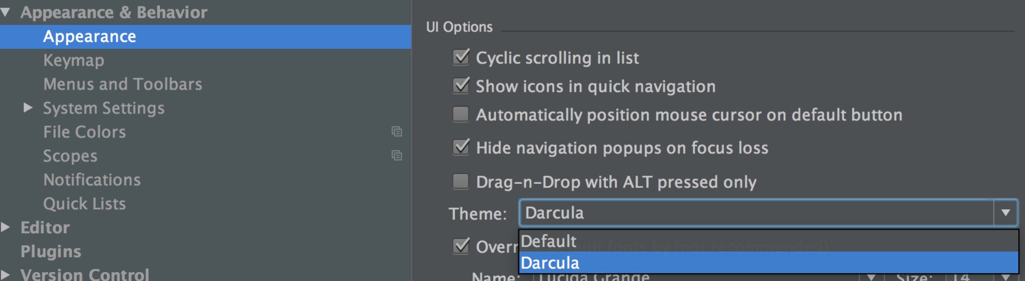



# Deployment设置

针对服务器上传的相关配置

## 默认上传设置

IDE会自动将编辑改动过的文件上传到默认服务器上

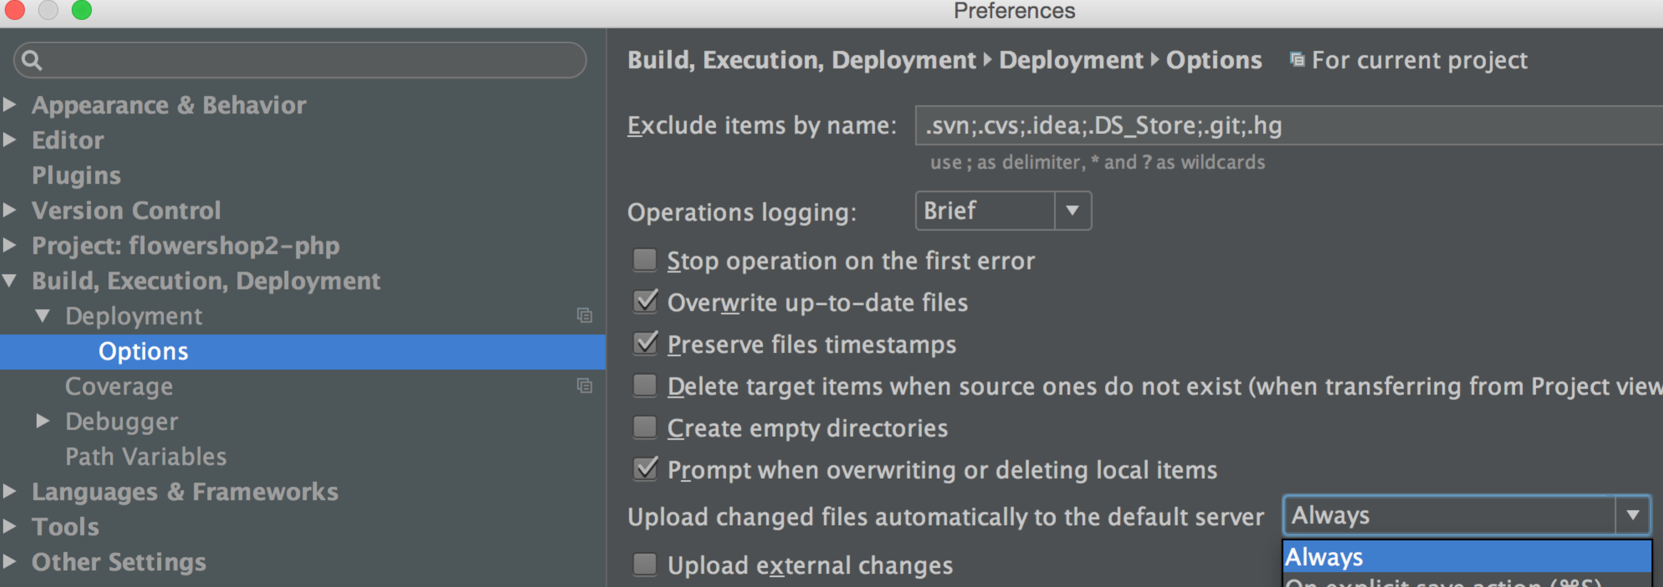

## 服务设置

连接远程服务器的设置

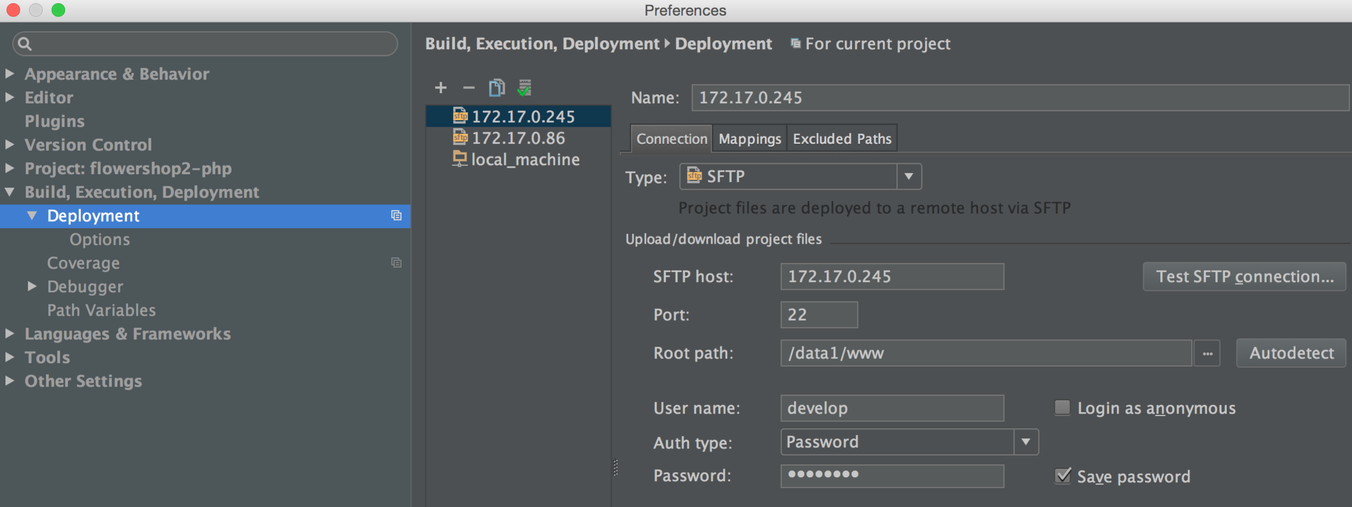

## 设置默认的远程服务器

只有设置了这项之后，自动上传才会生效

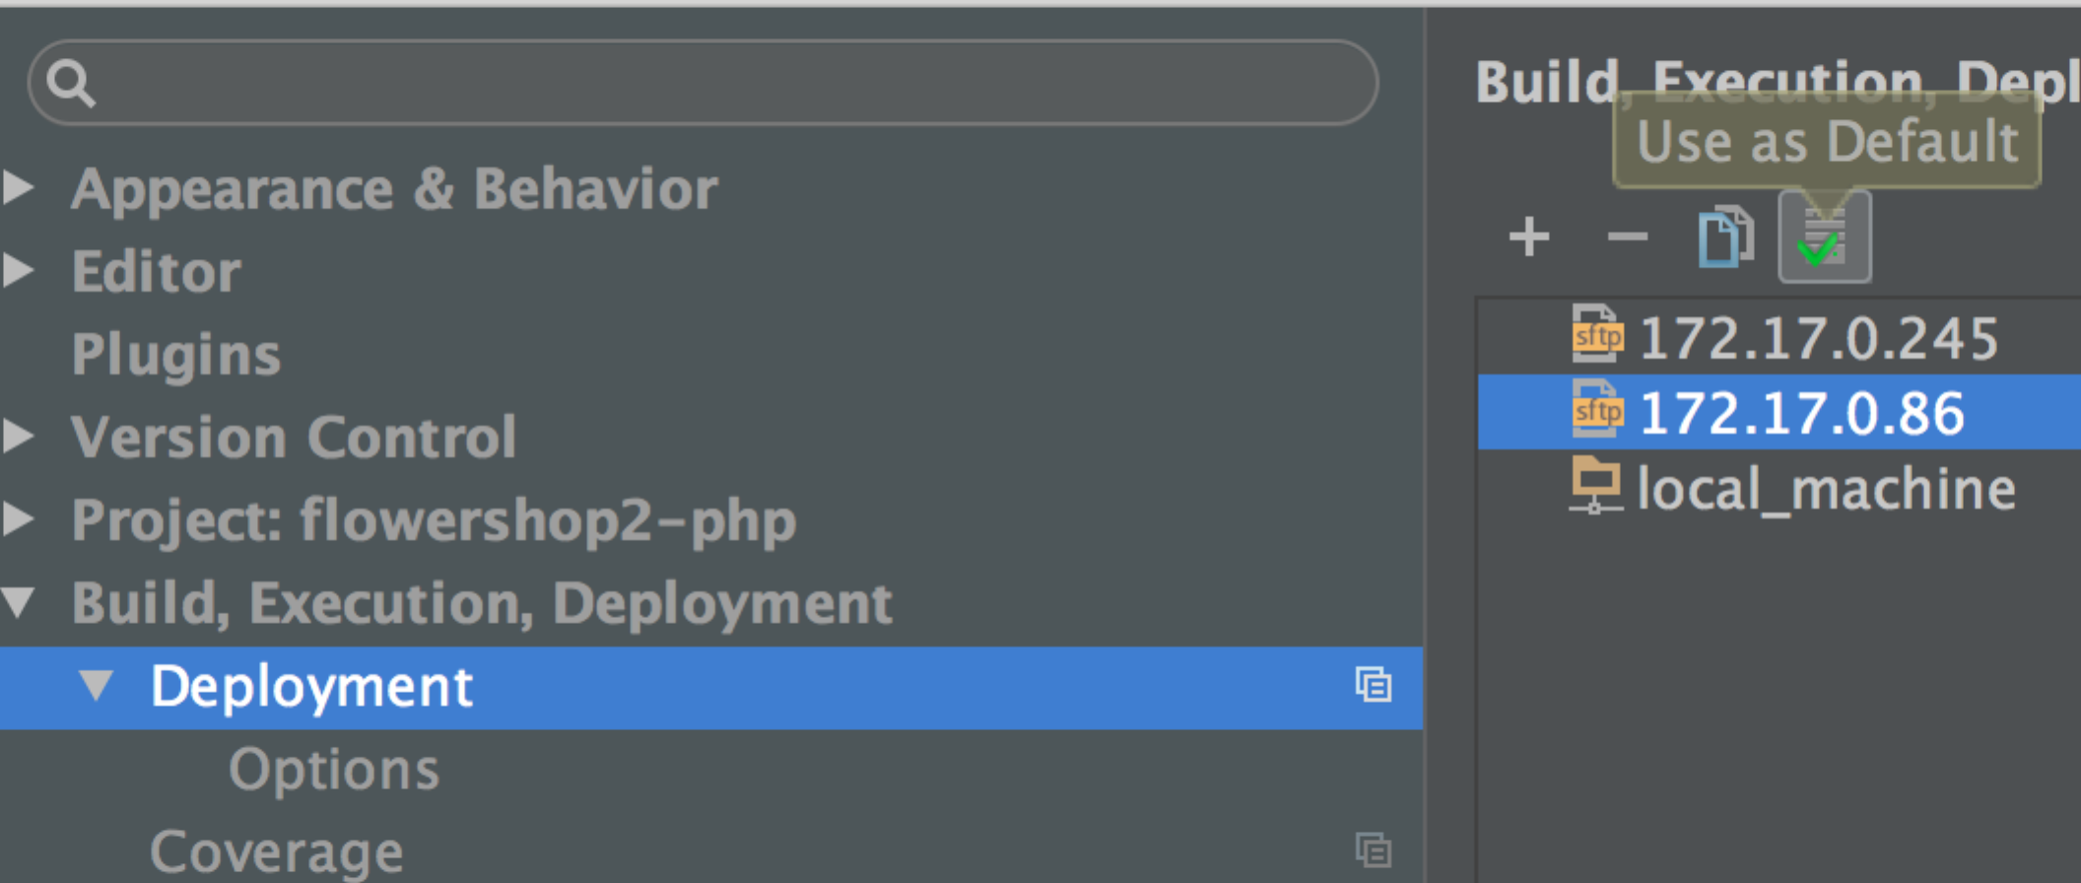

## 本地代码与远程服务器文件夹的mapping关系设置

